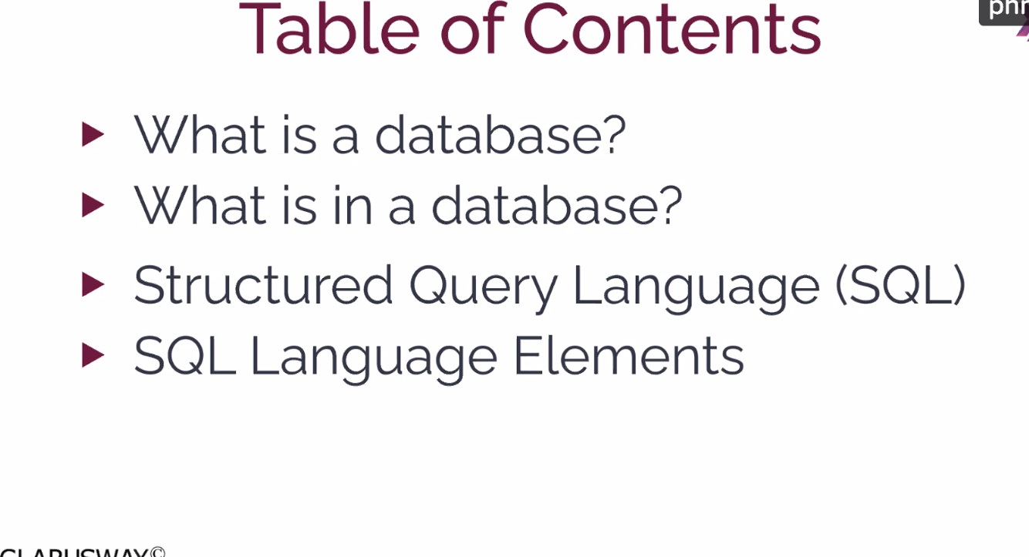

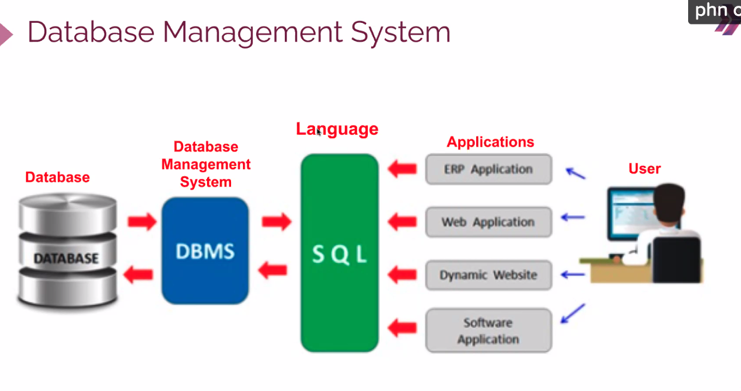

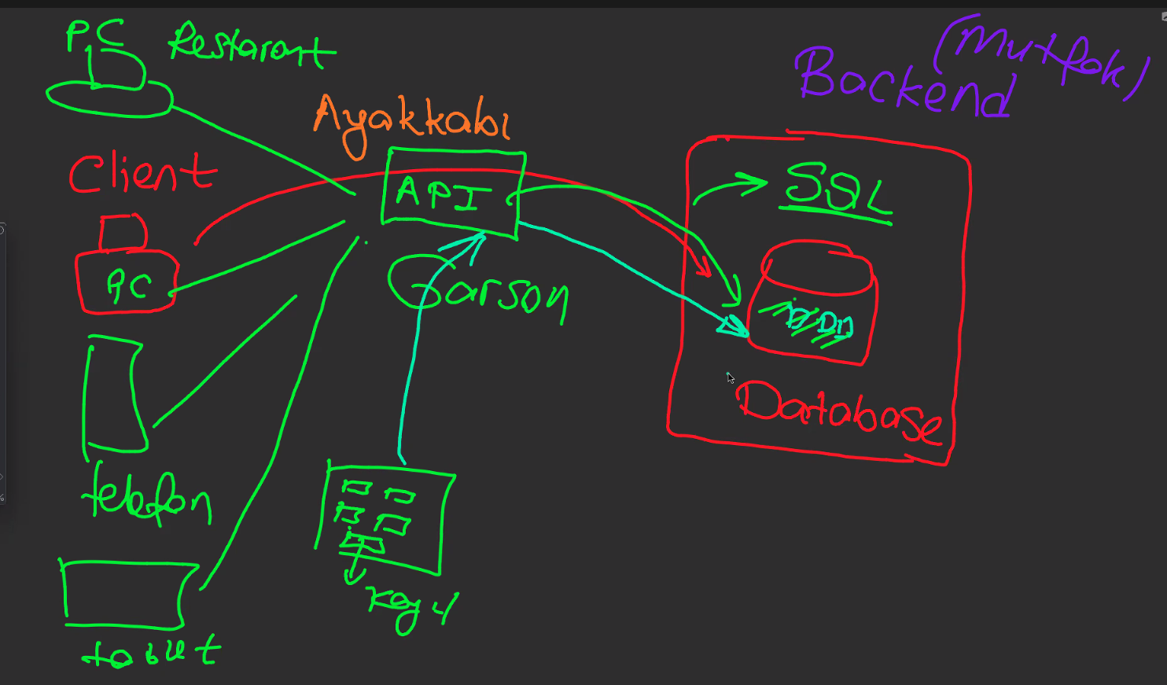

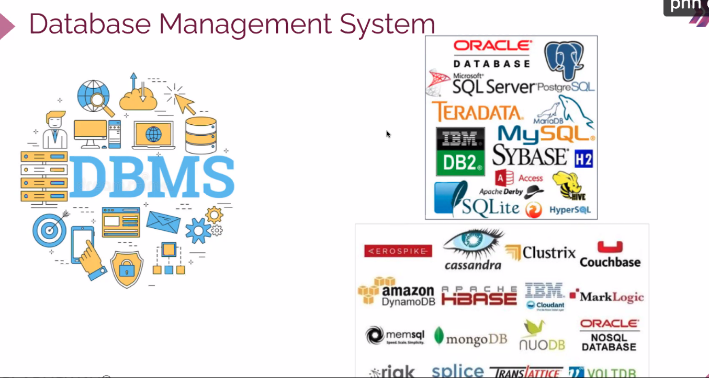

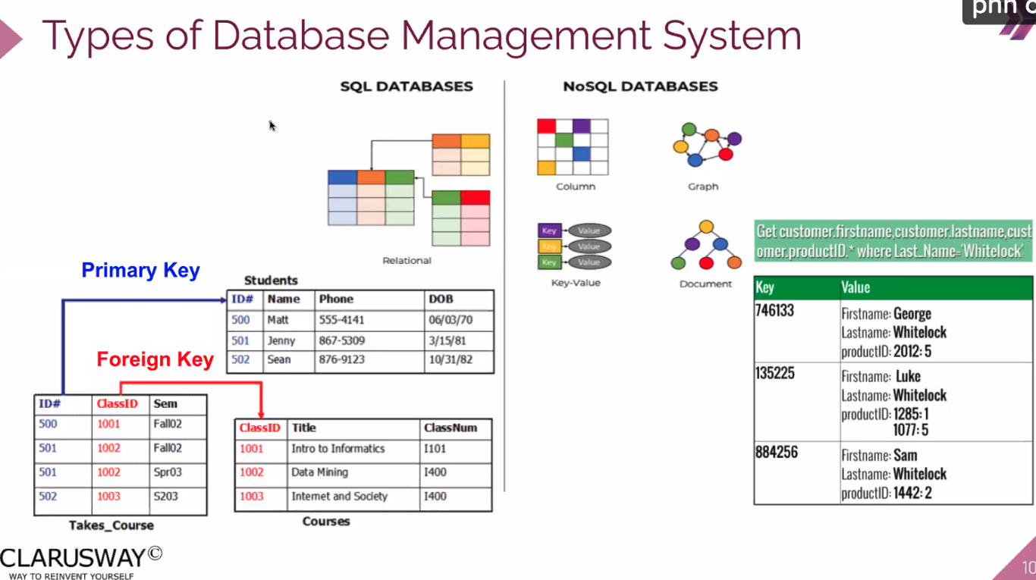

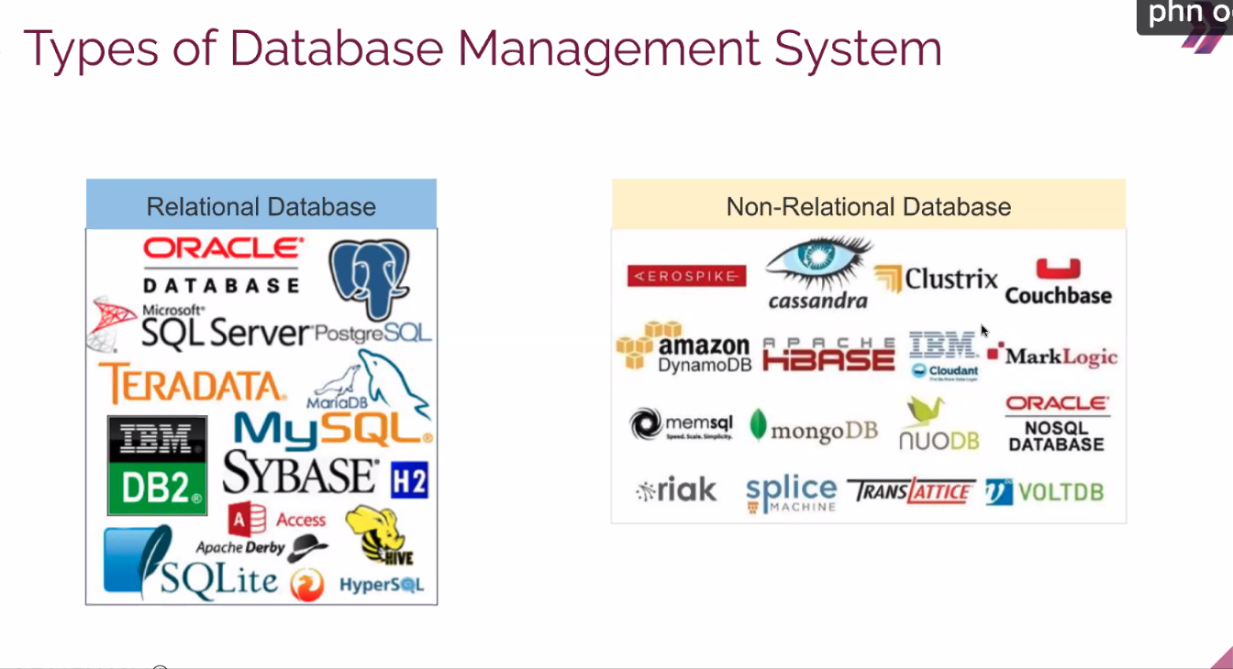

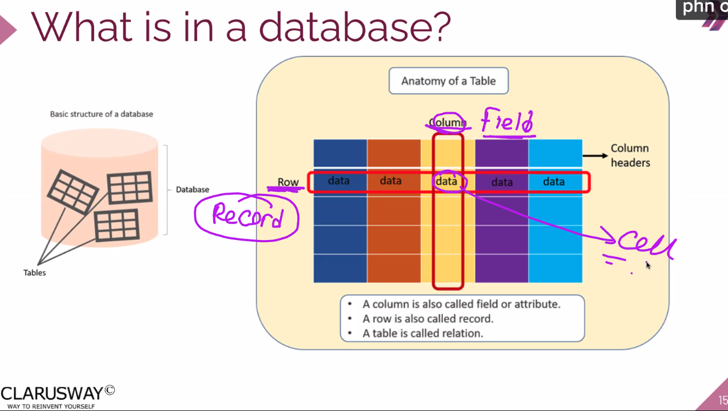



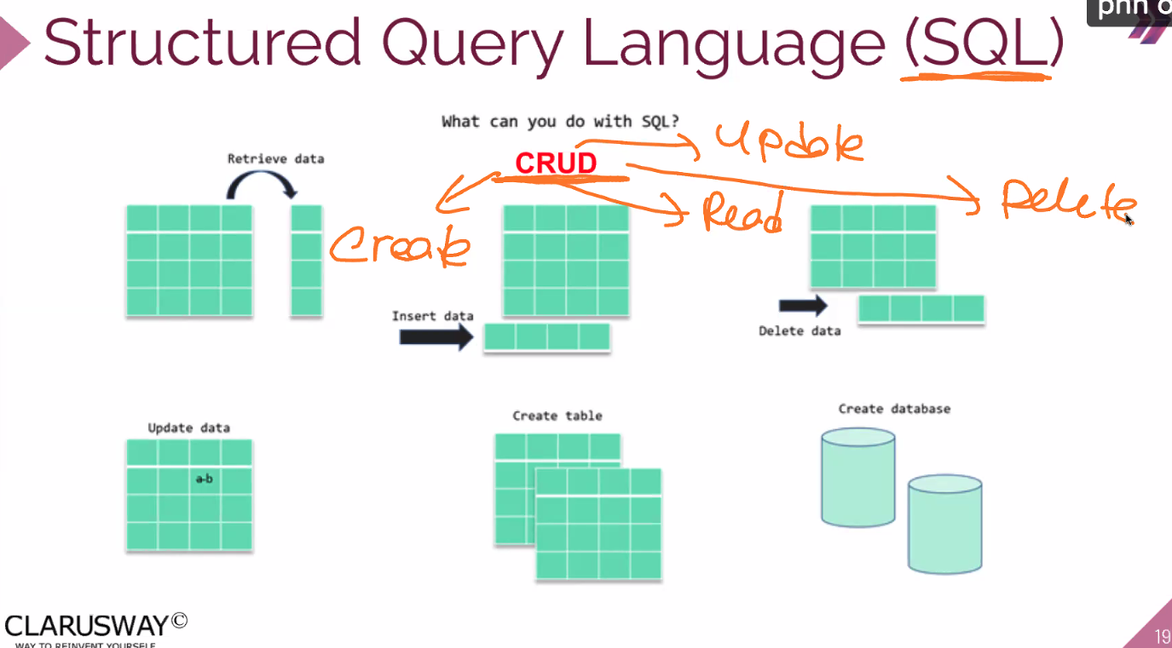

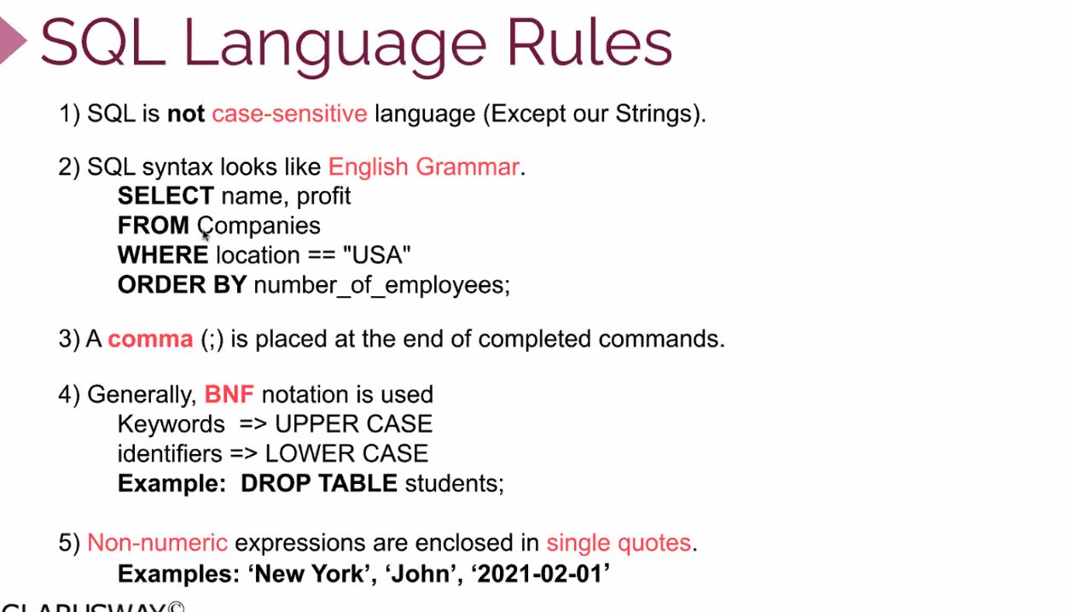

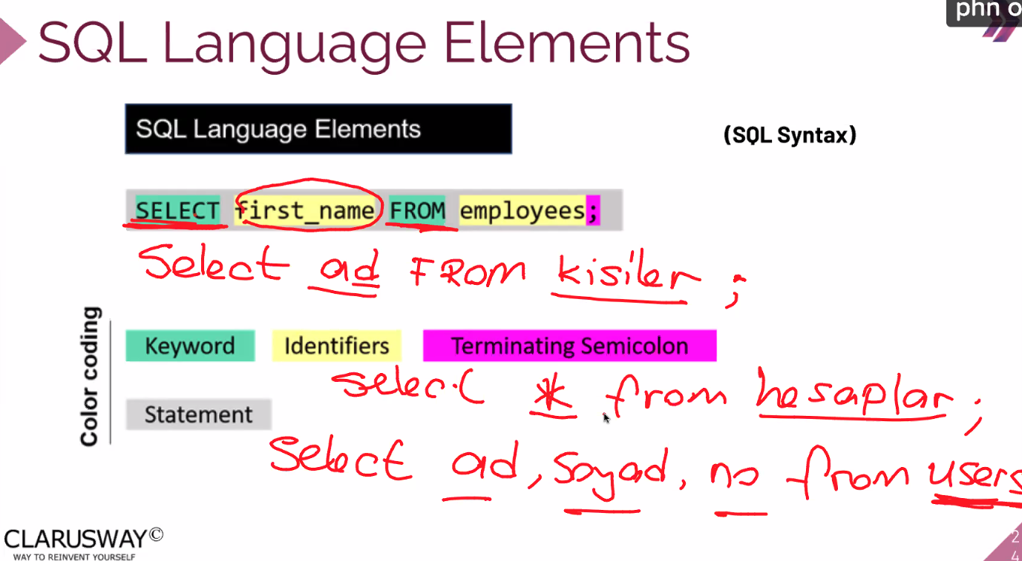

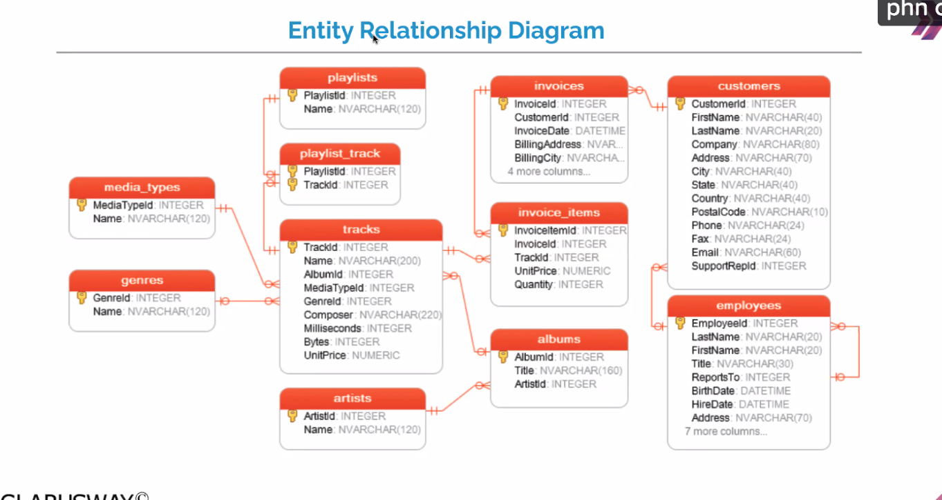

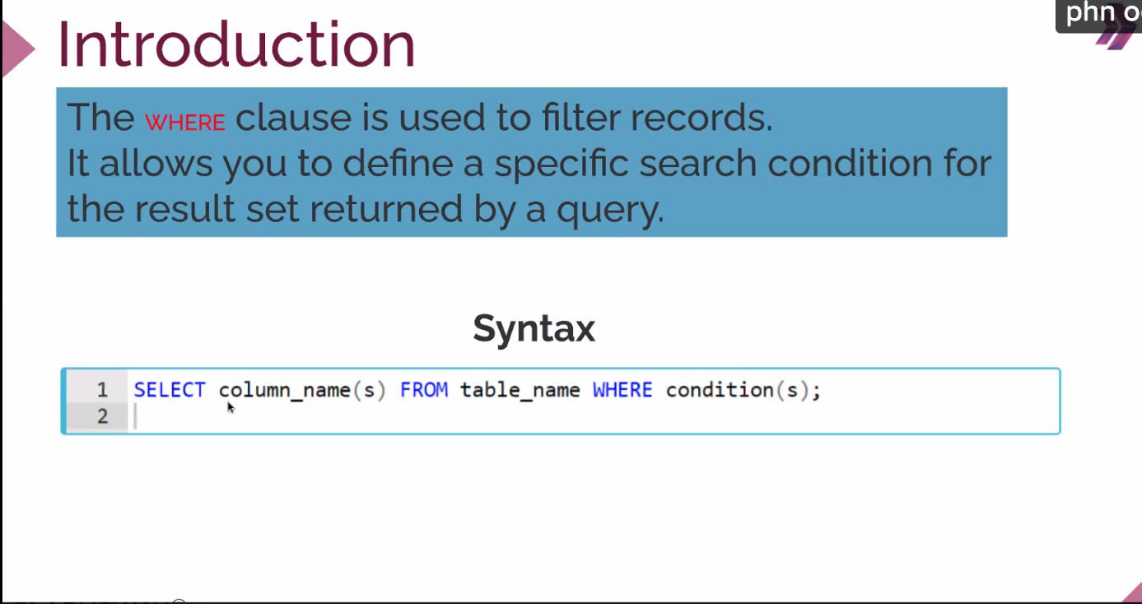

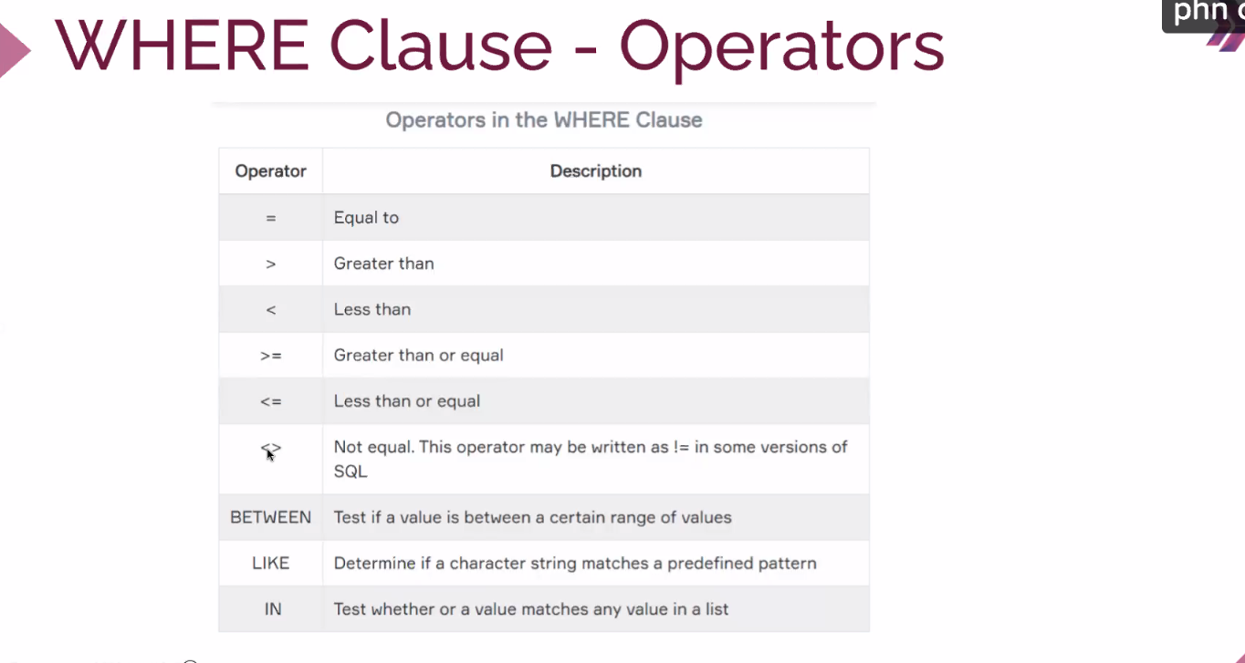

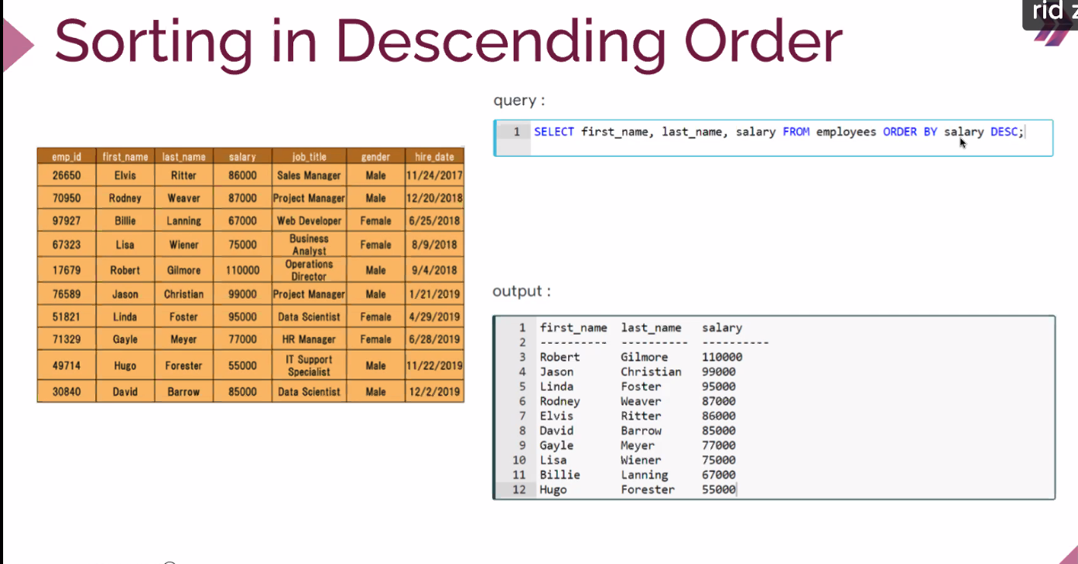

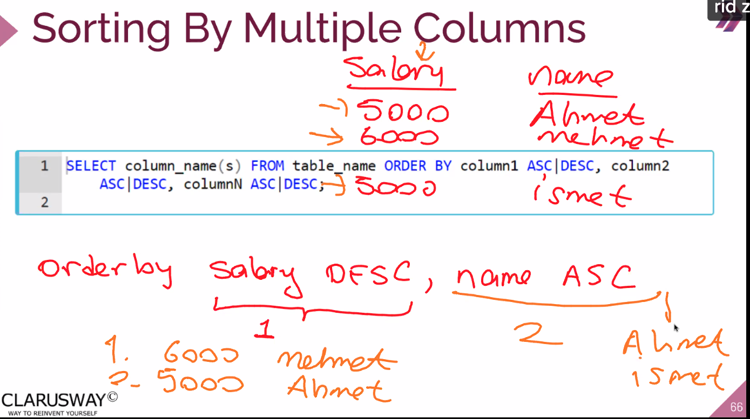

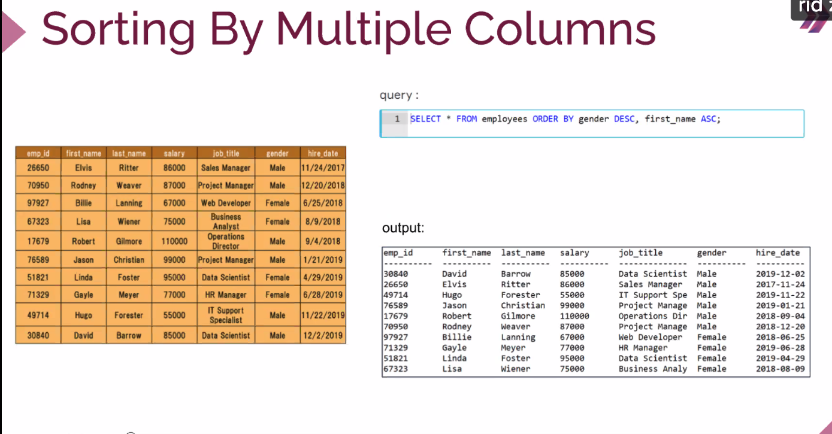

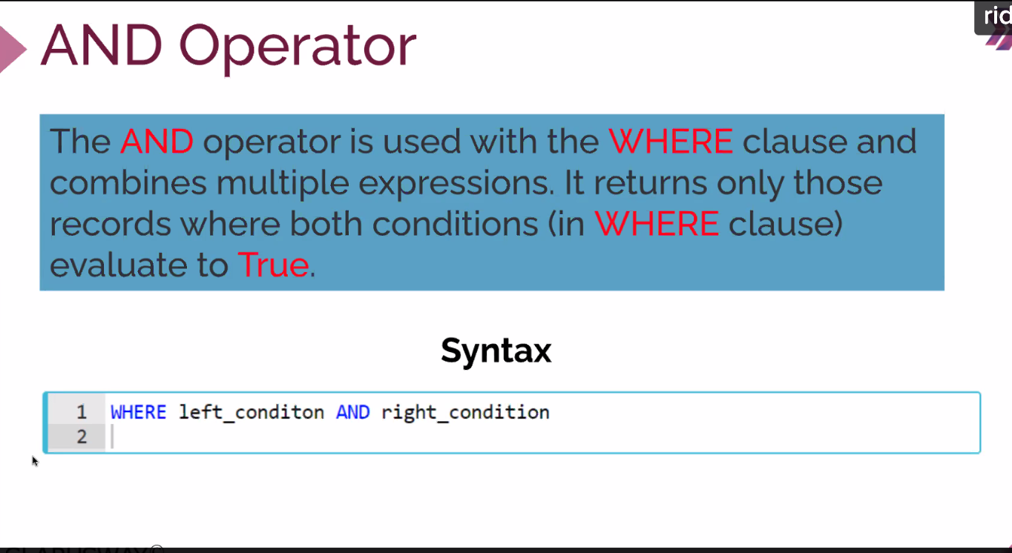

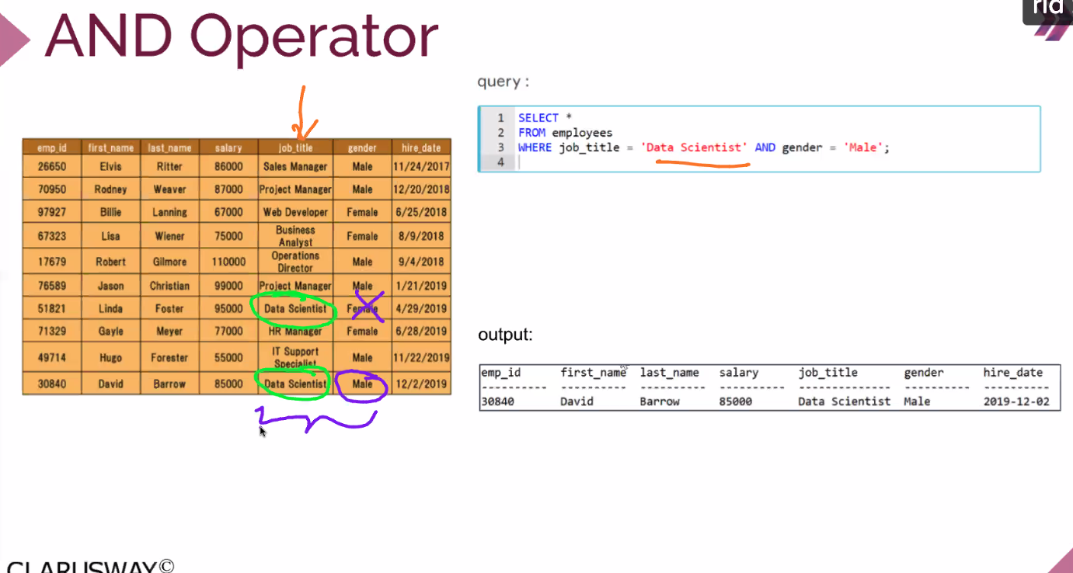

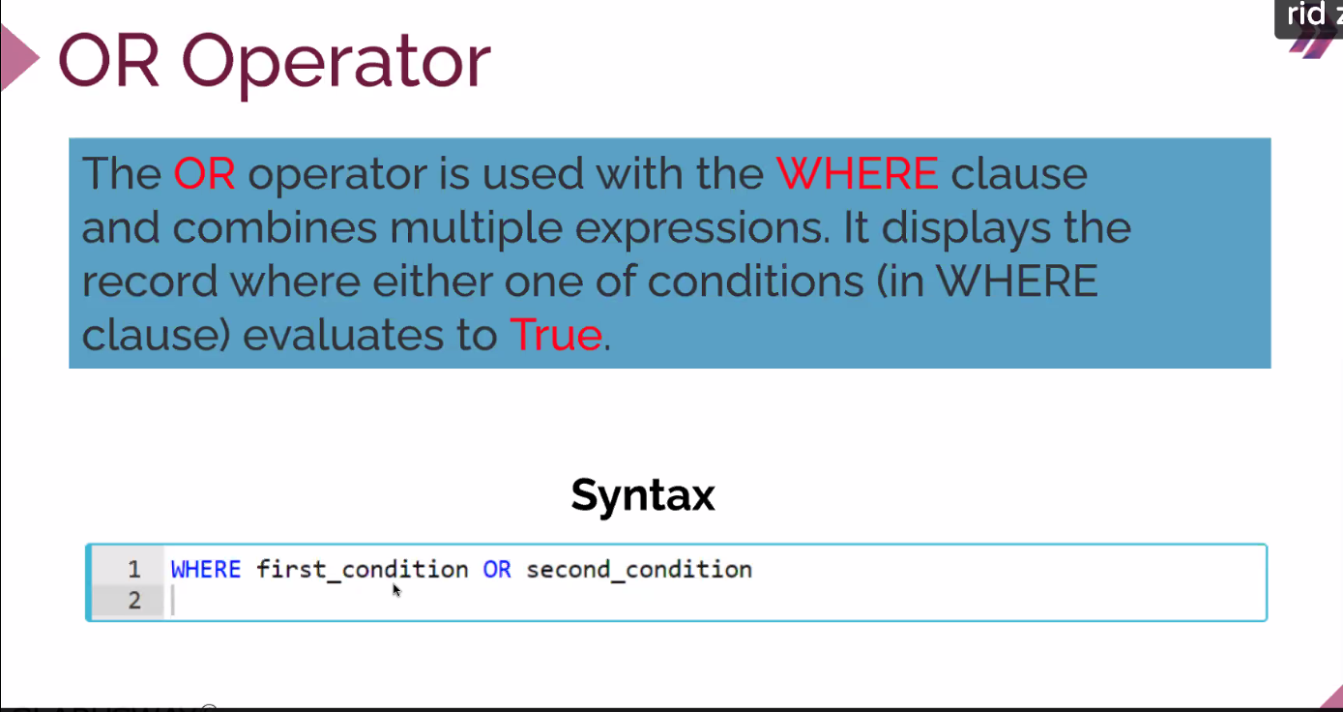

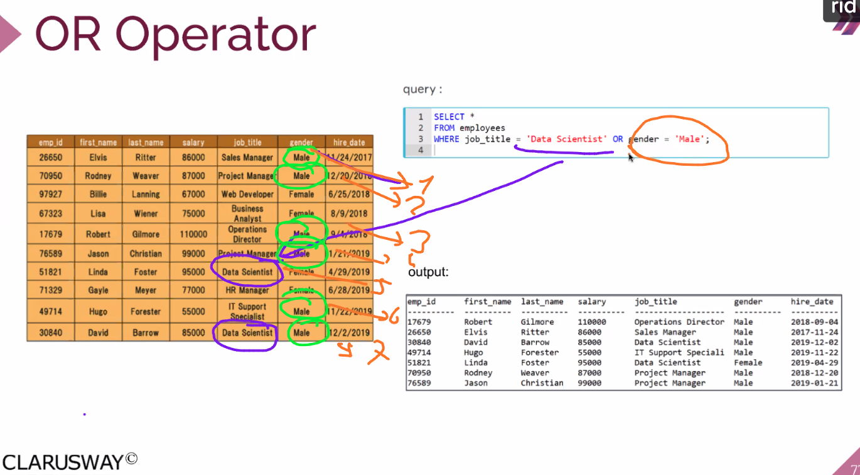

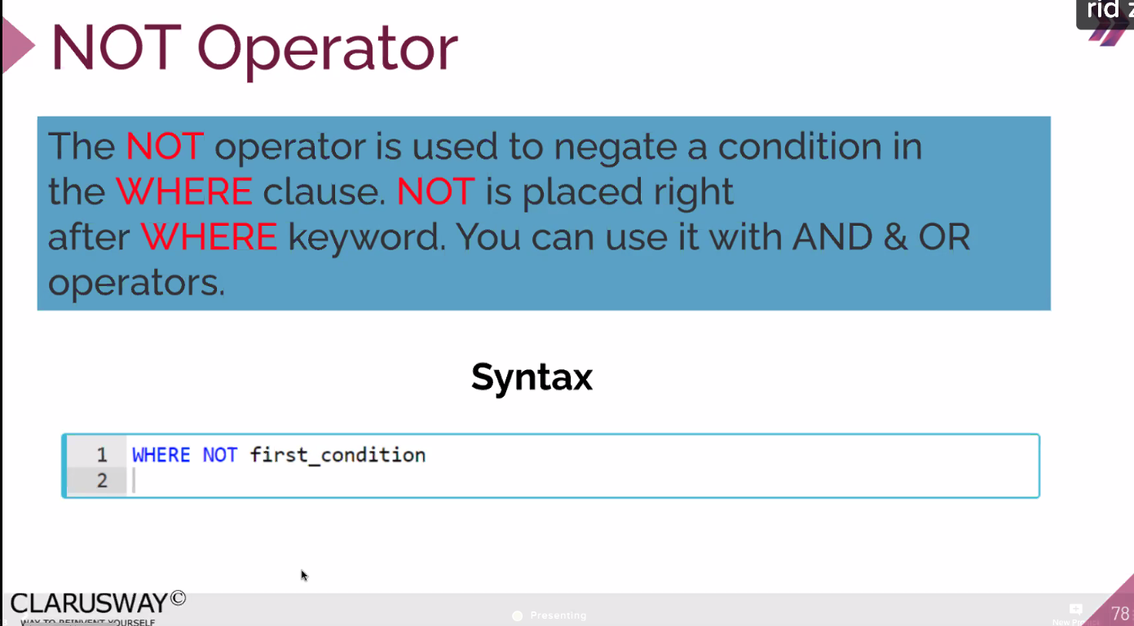

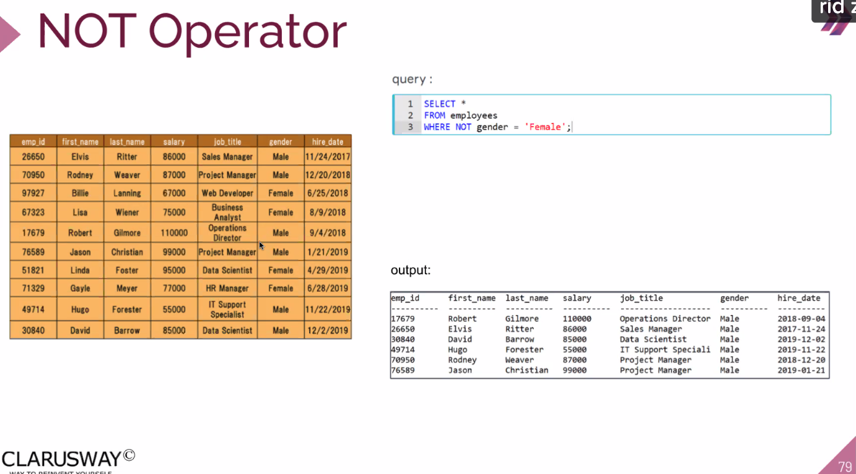

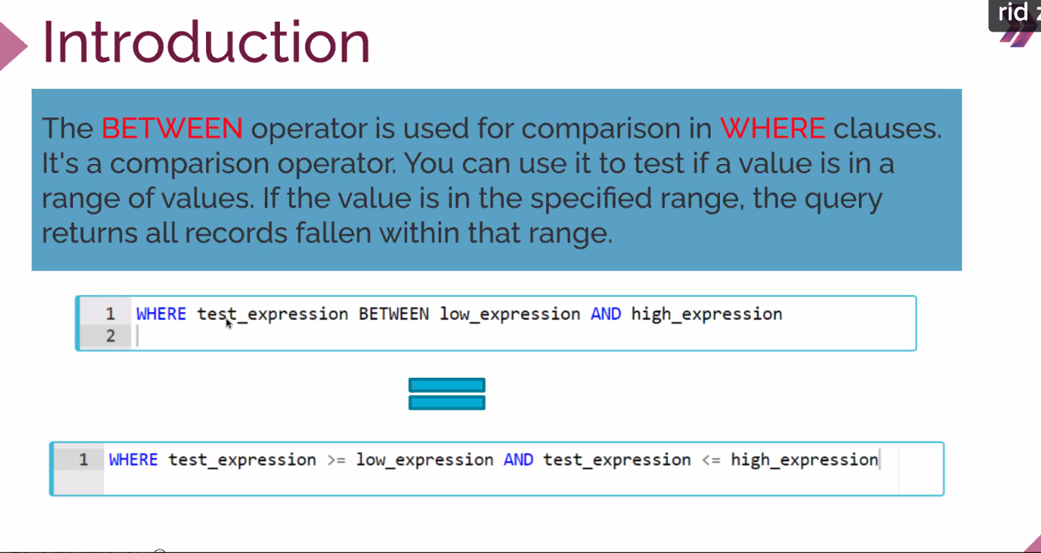

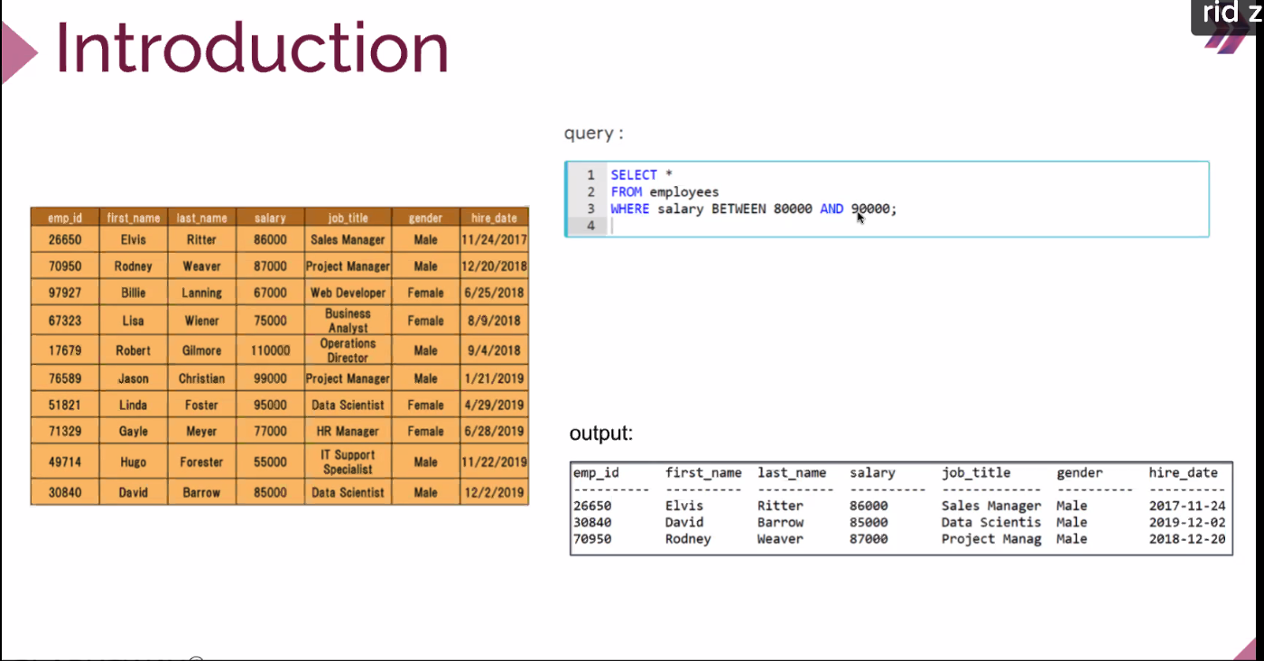

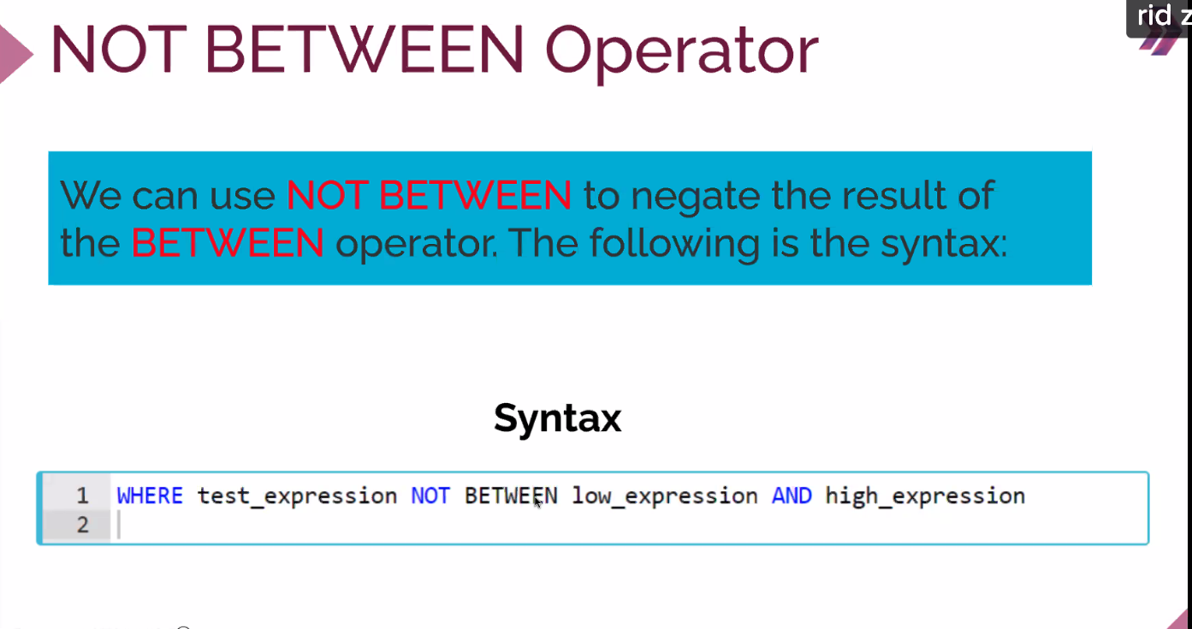

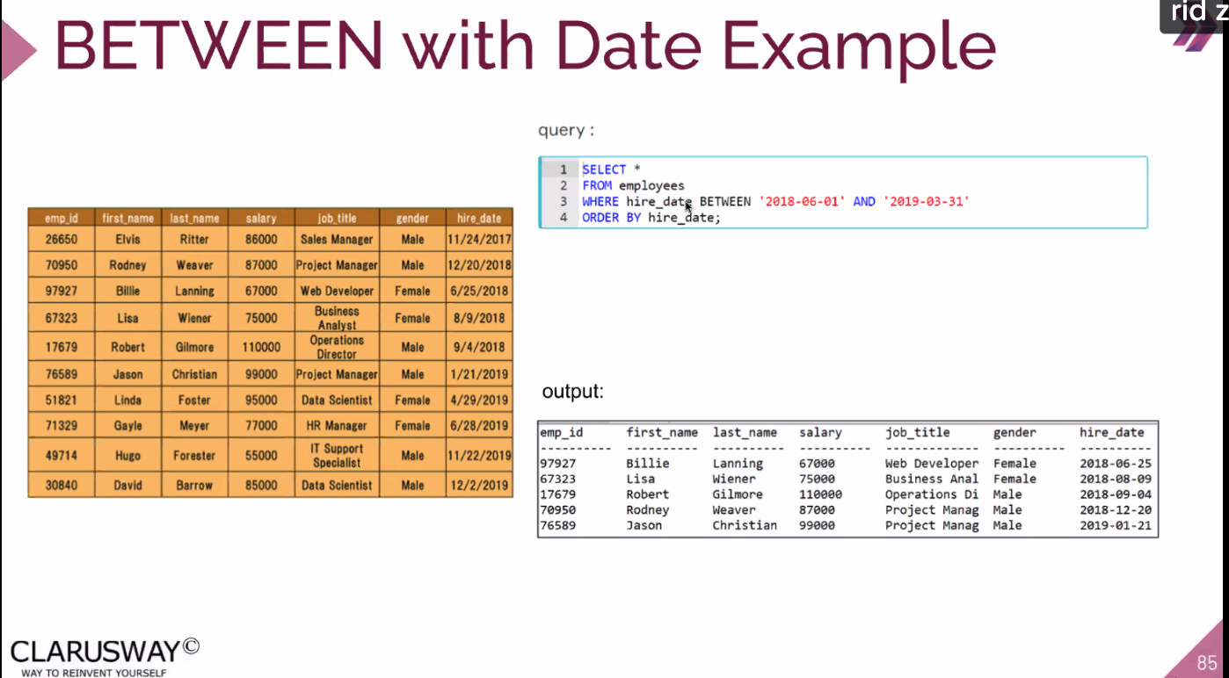

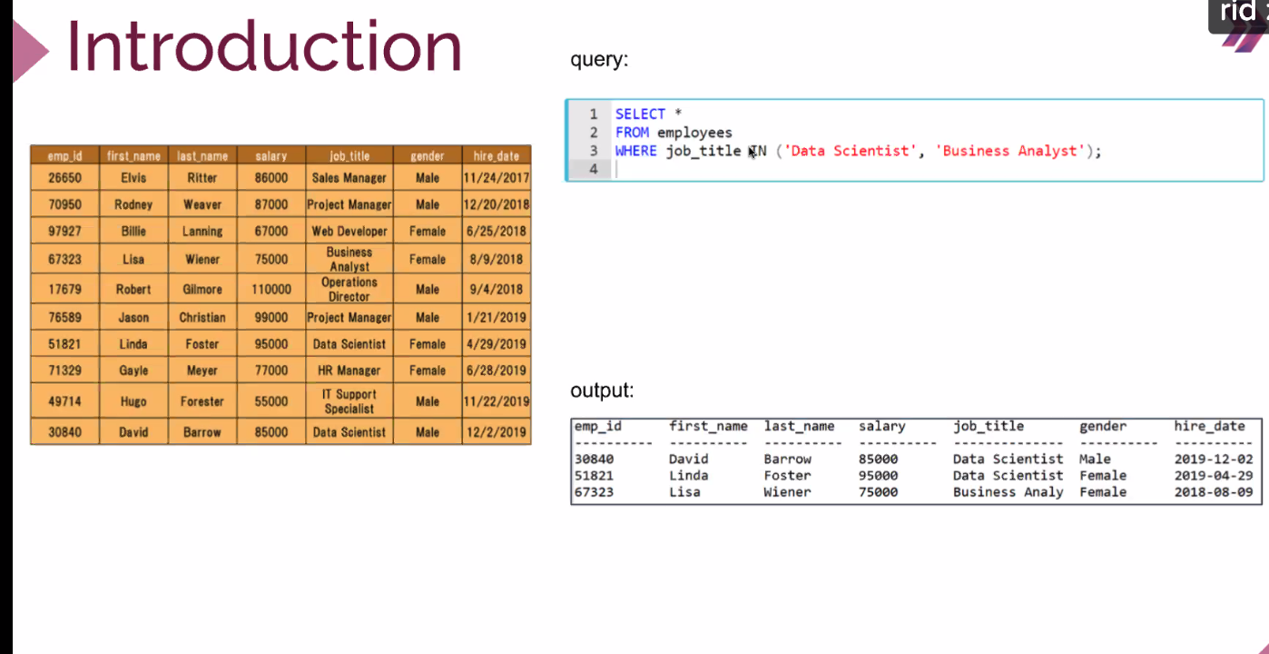

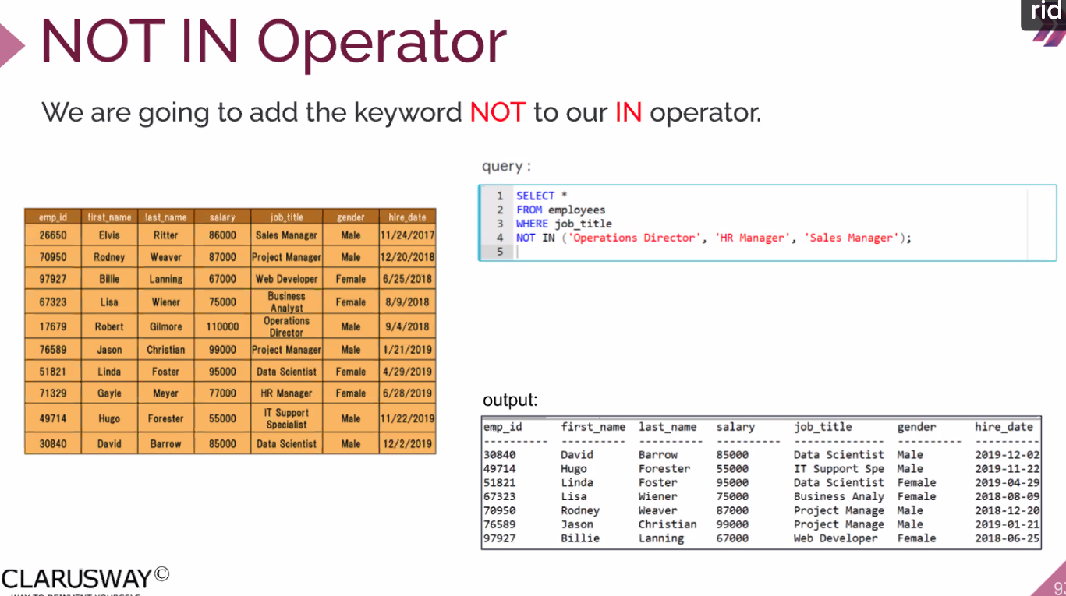

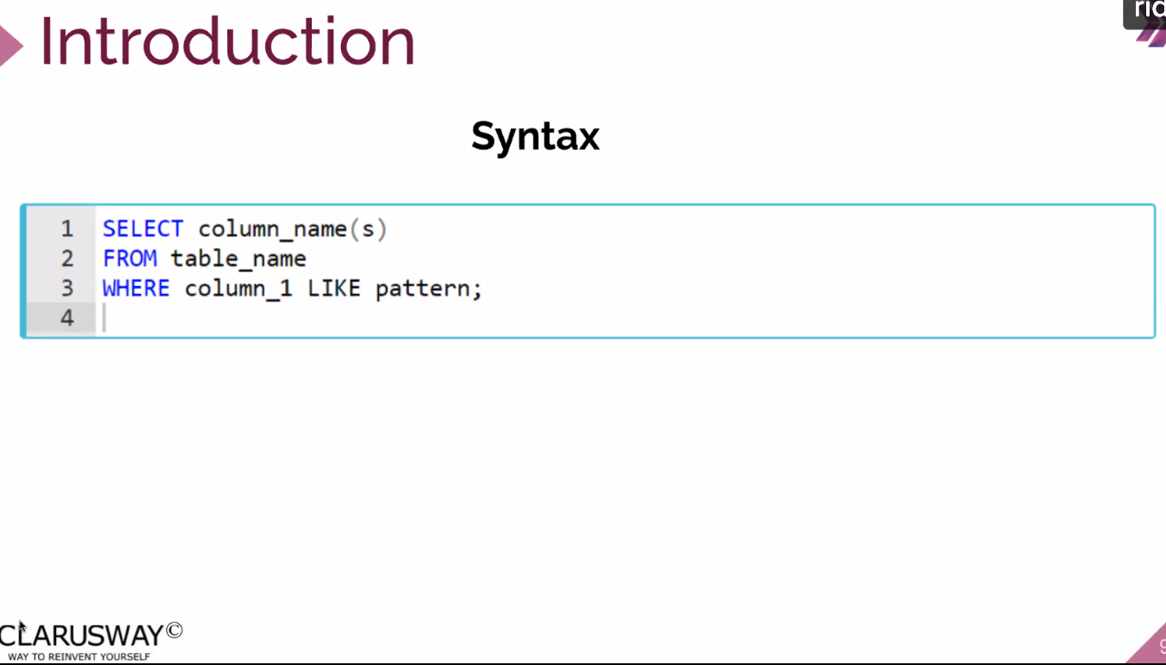

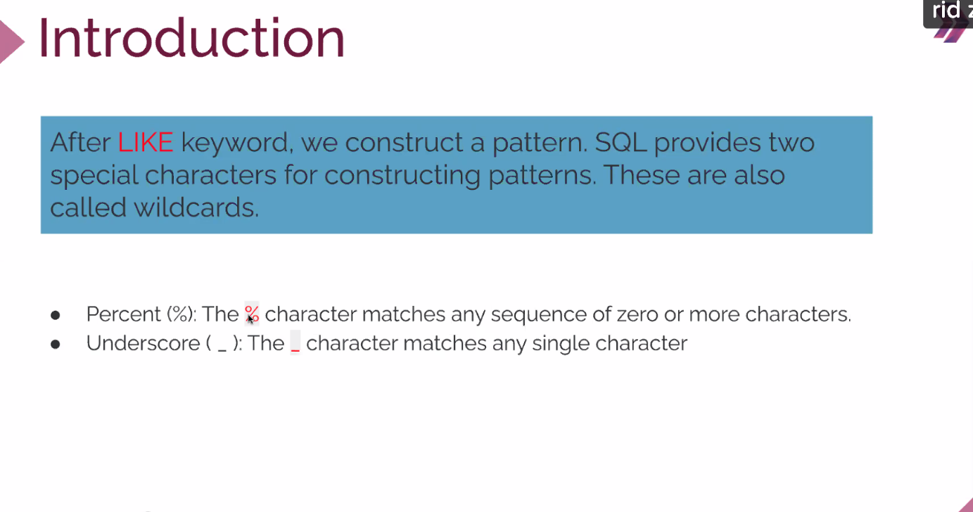

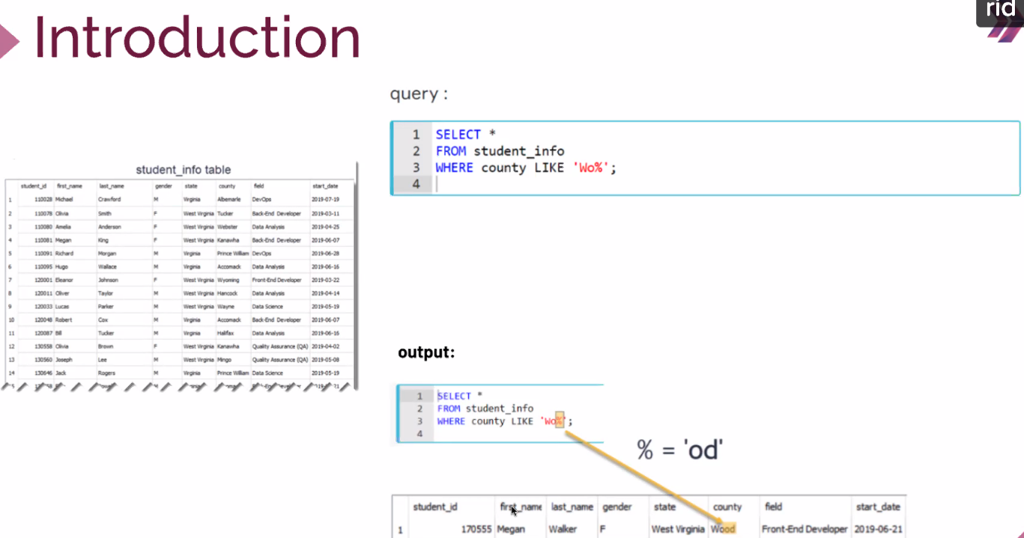

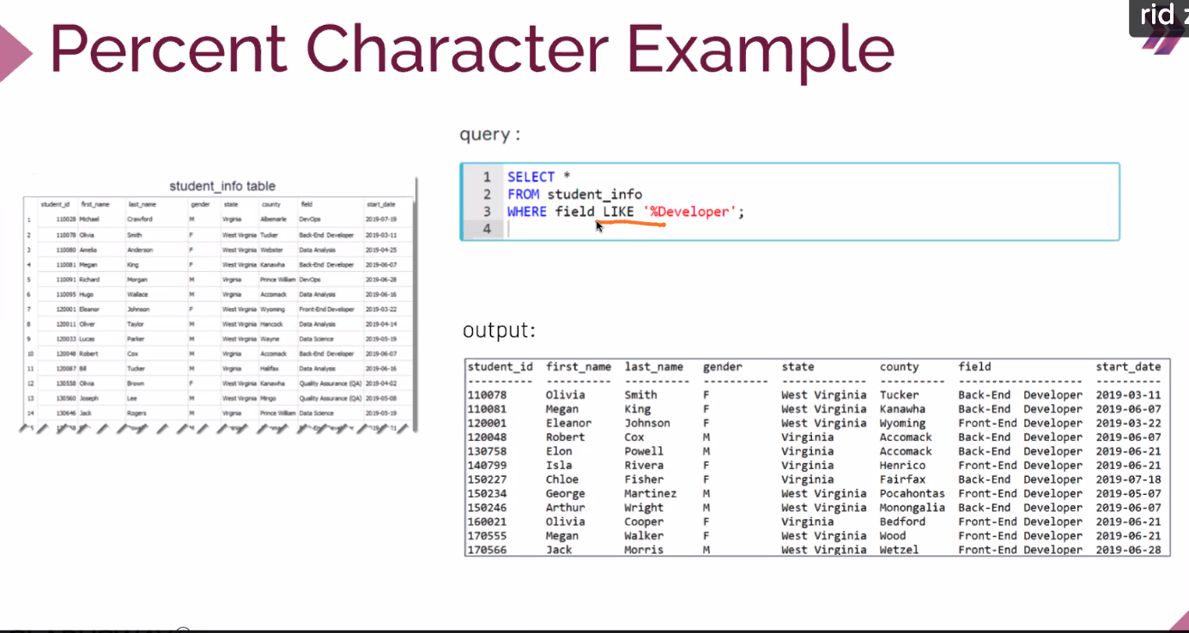

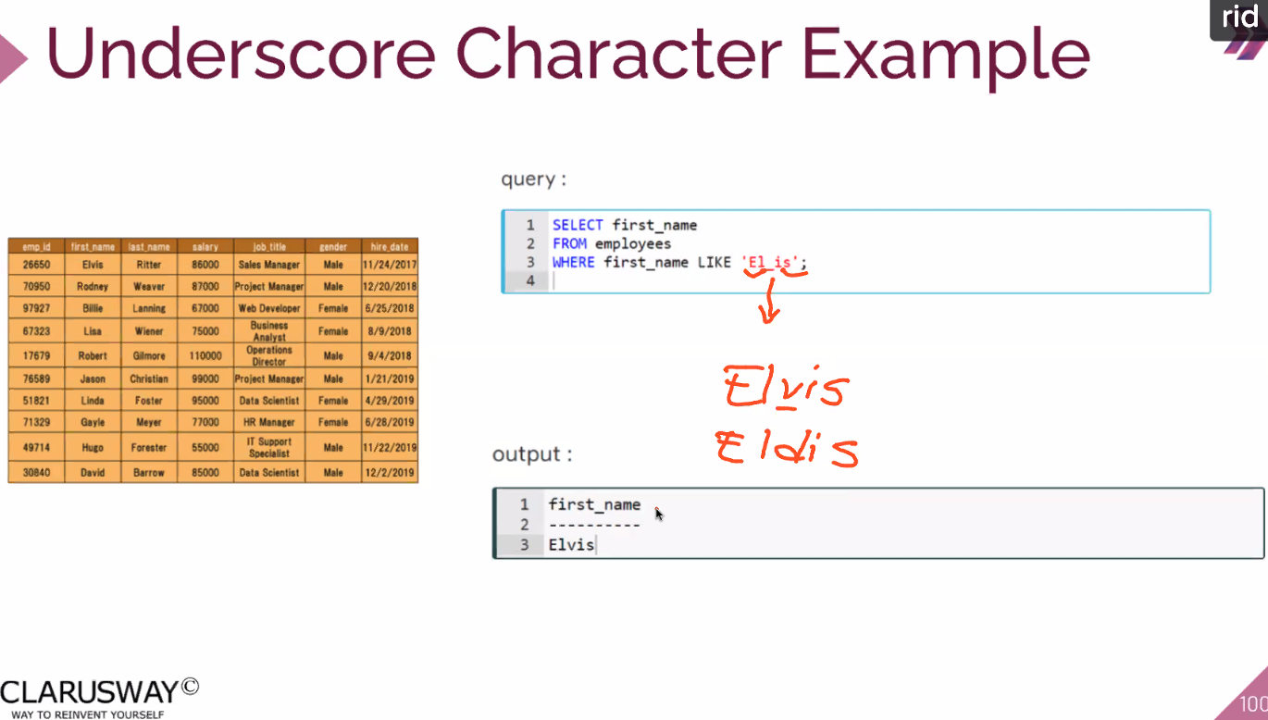

**SQL sorgu performansı için bazı ipuçları:***(İçinde henüz görmediğiniz konular da var kafanız karışmasın. Bir kenarda bulunsun diye size sundum. Aldığım siteyi hemen aşağıda paylaşacağım onu da yıldızlayabilirsiniz!)***5. OR KULLANIMI**  
Aşağıdaki sorguyu ele alalım. Or ‘un boolean ifadenin tüm kombinasyonları için kontrol yapılması gerektiğinden performans kaybına yol açabilir. Burada hem user_name’i hem de post_time’ı indexlemek kulağa mantıklı bir çözüm gibi gelebilir. Ancak çoğu durumda SQL bu indexleri kullanmayacaktır.  
SELECT COUNT(*)  
         FROM  fb_posts  
         WHERE user_name = 'Mark' OR post_time > '2018-01-01'  
Or kullanımına alternatif olarak sorguları aşağıdaki gibi UNION kullanarak split edebiliriz. Bu yol tablonun indexleri kullanmasına olanak sağlayacaktır. Böylece veritabanı sonuçları aramak için indexleri kullanacak ve sonuçları UNION deyimi ile birleştirecektir.  
SELECT …  
   FROM …  
   WHERE username = 'Mark'  
 UNION  
SELECT …  
   FROM …  
   WHERE post_time > '2018-01-01'  
Eğer duplicate kayıtlar için bir endişeniz yok ise union yerine union all’ı kullanarak performansı daha da artırabilirsiniz.**10. IN YERINE EXIST KULLANIMI**  
In kullanımı aslında arka planda Or kullanımına eşdeğerdir.Databasede In ile birden fazla opsiyonun kombinasyonlarını bir bir check ederken aynı sorguyu EXIST ile aşağıdaki gibi yazarsak, uygun bir kayıt bulduğu an aramayı kesecektir.  
Aşağıdaki gibi bir sorgu yerine  
Select * from product p   
        where product_id IN (select product_id from order_items)Aşağıdaki gibi bir sorgu tercih etmek yerinde olacaktır.  
Select * from product p   
        where EXISTS (select * from order_items o where o.product_id = p.product_id)

<http://cagataykiziltan.net/sql-sorgu-performans-ipuclari/>

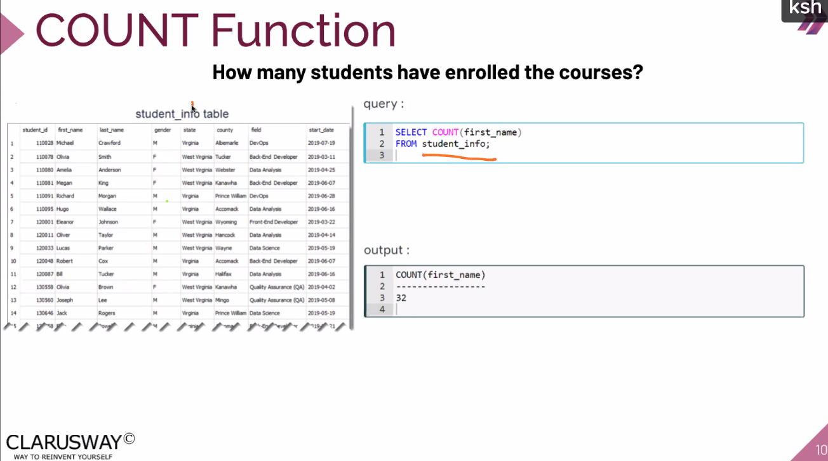

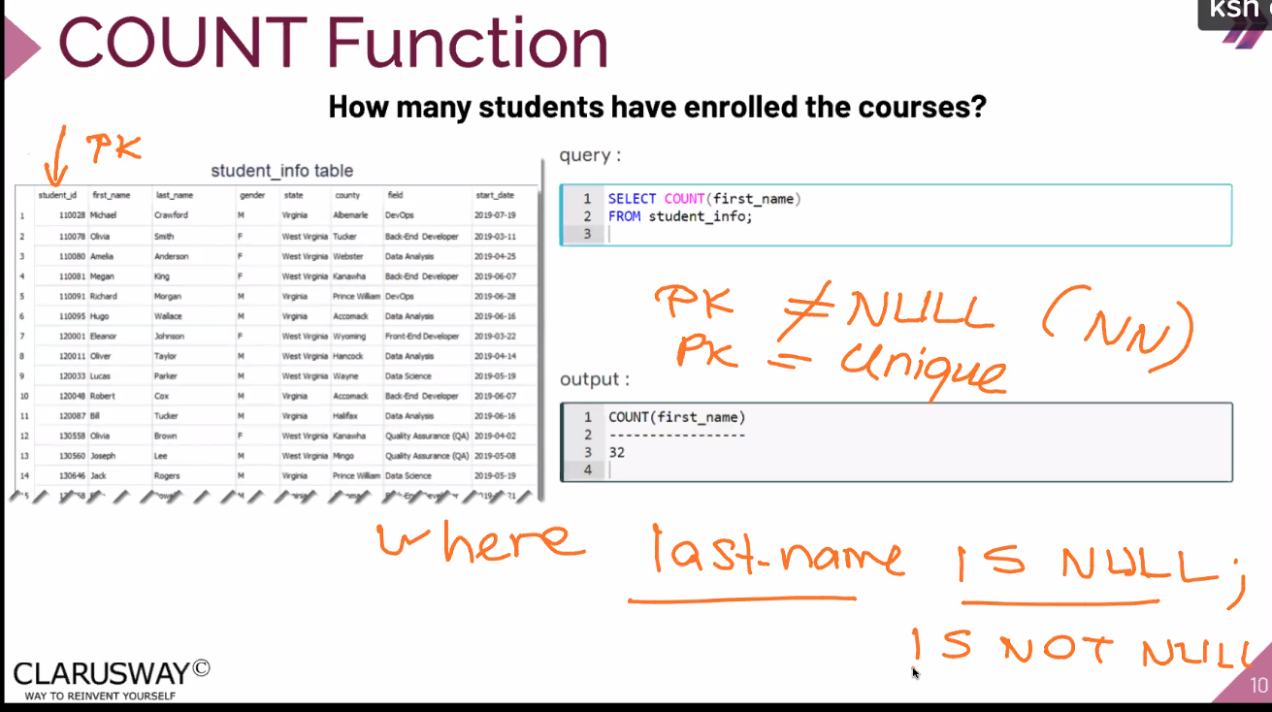

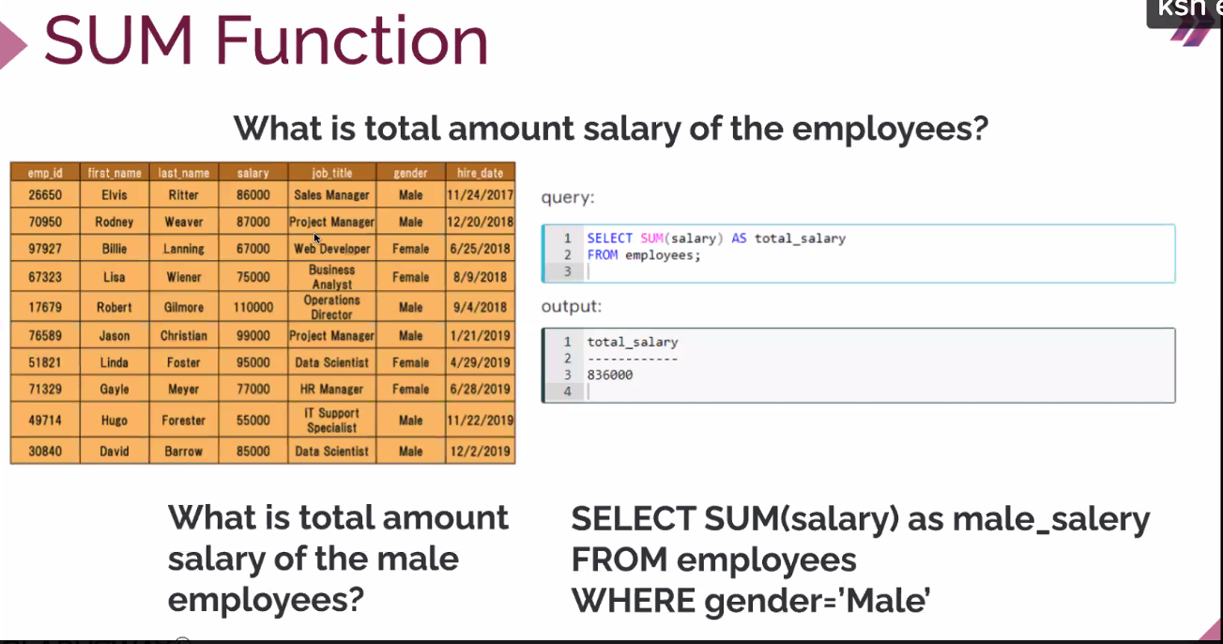

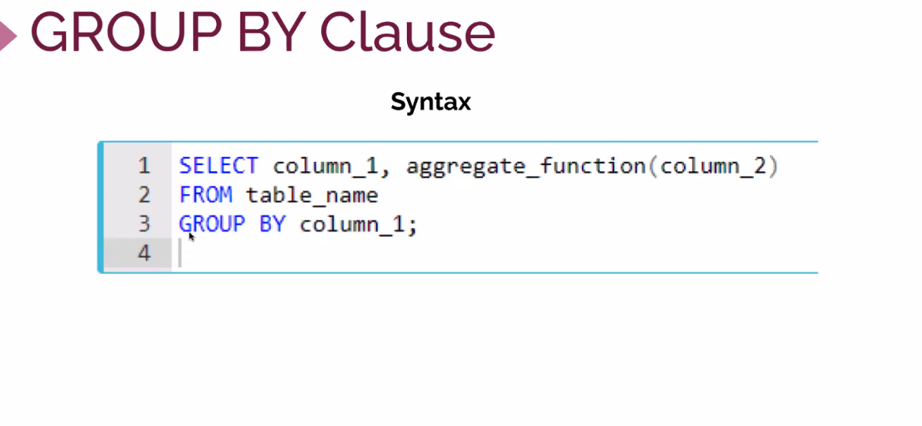

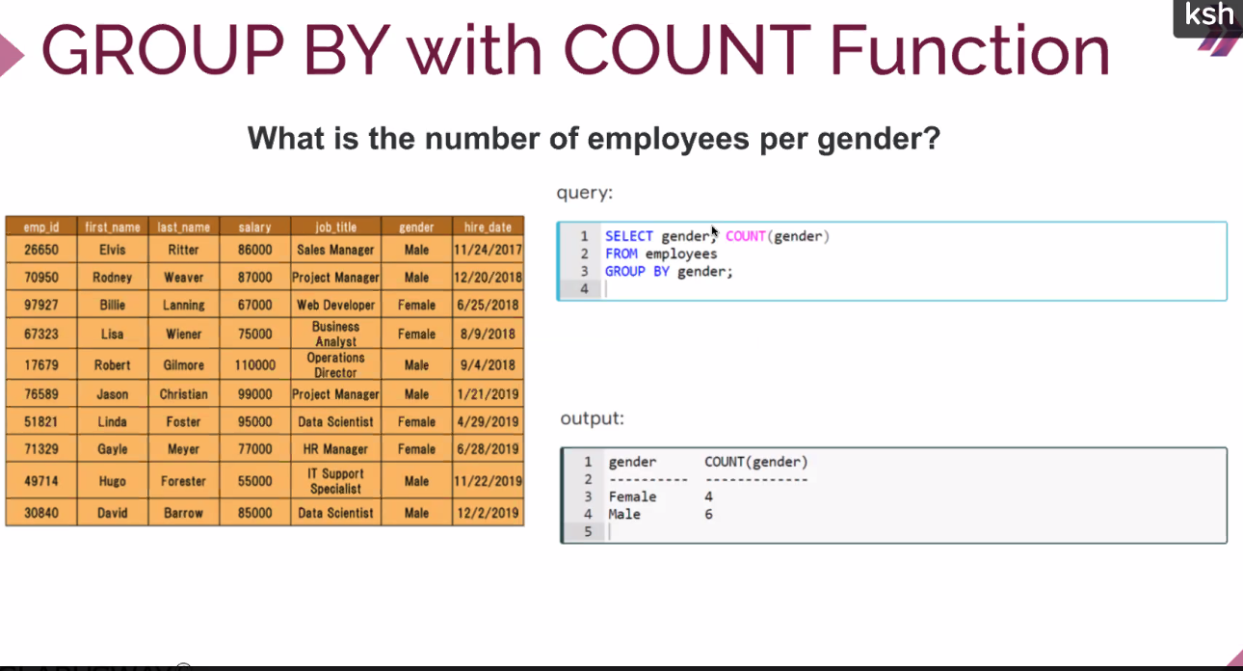

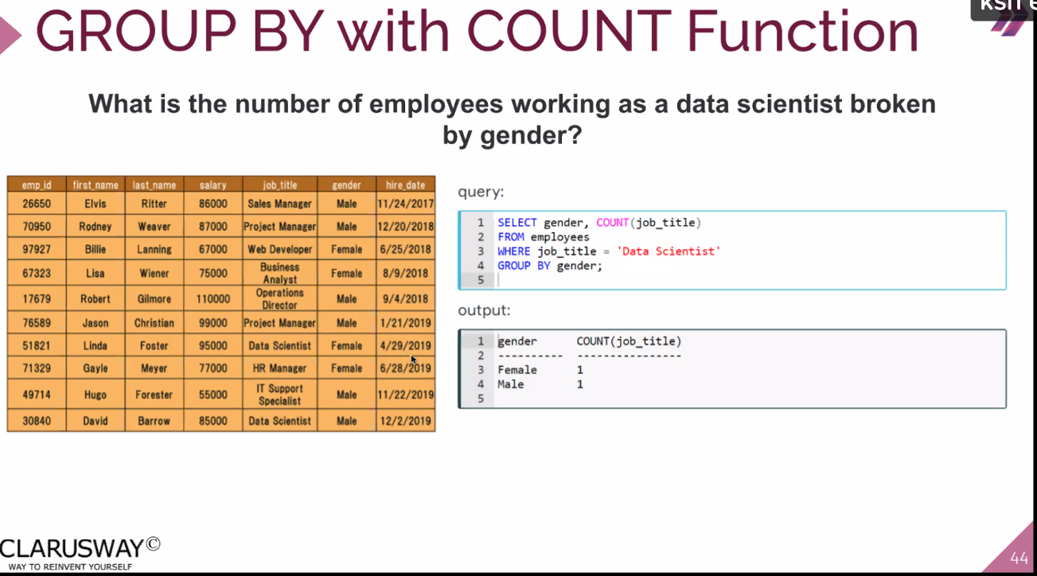

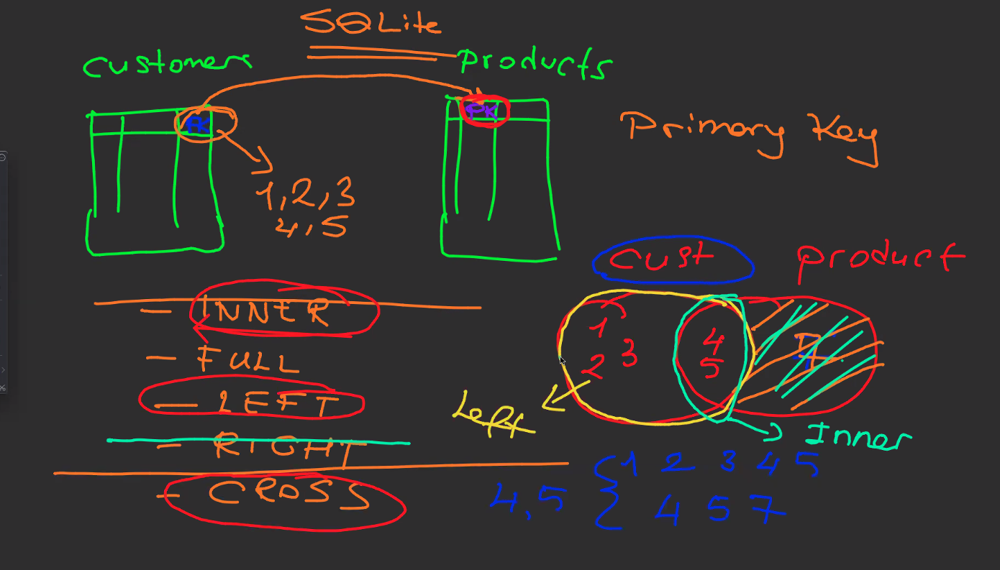

İNNER KESİŞİM

FULL BİRLEŞİM

LEFT A B (SADECE A YI AL)

RIGHT B A (SADECE B YI AL)

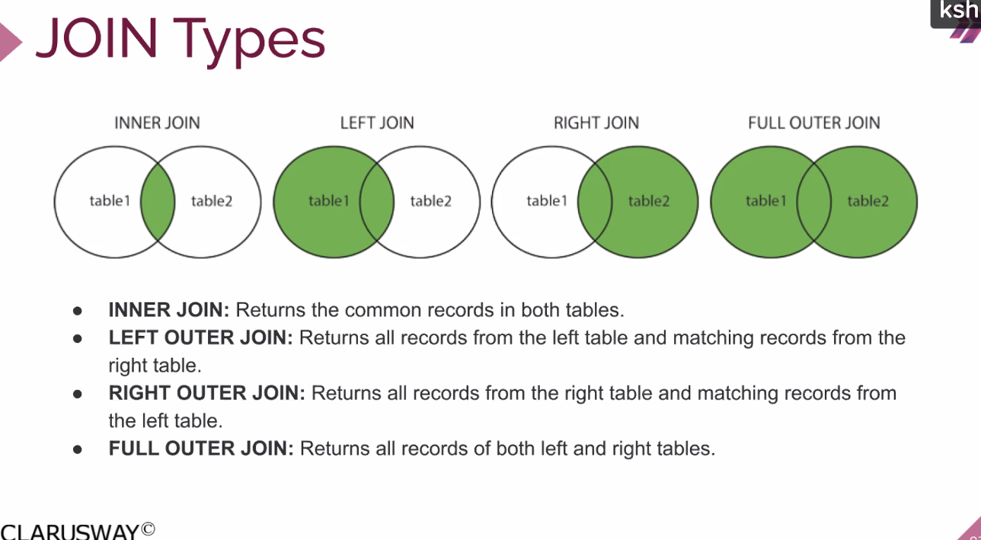

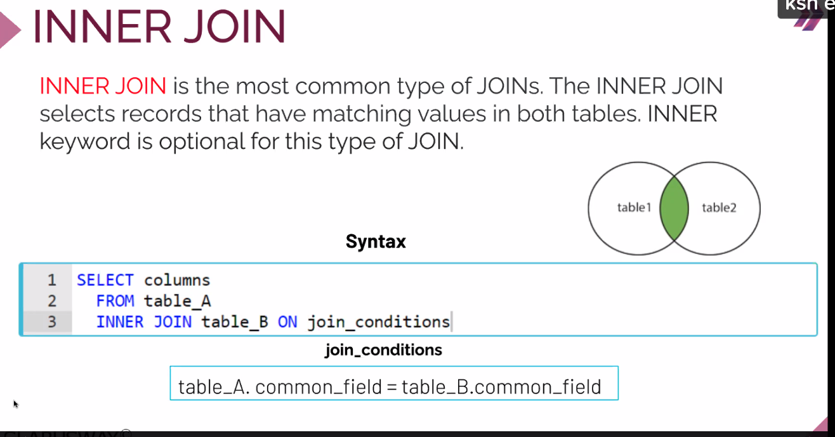

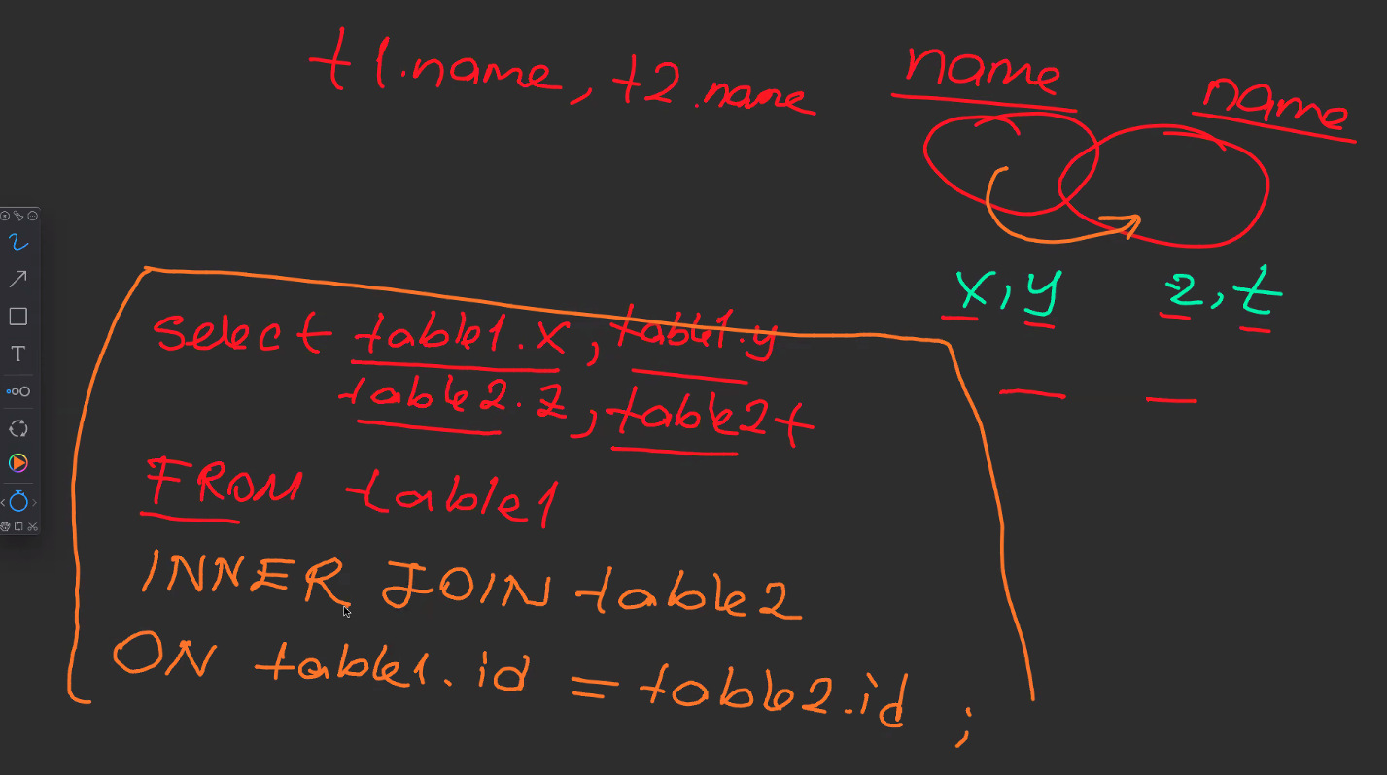

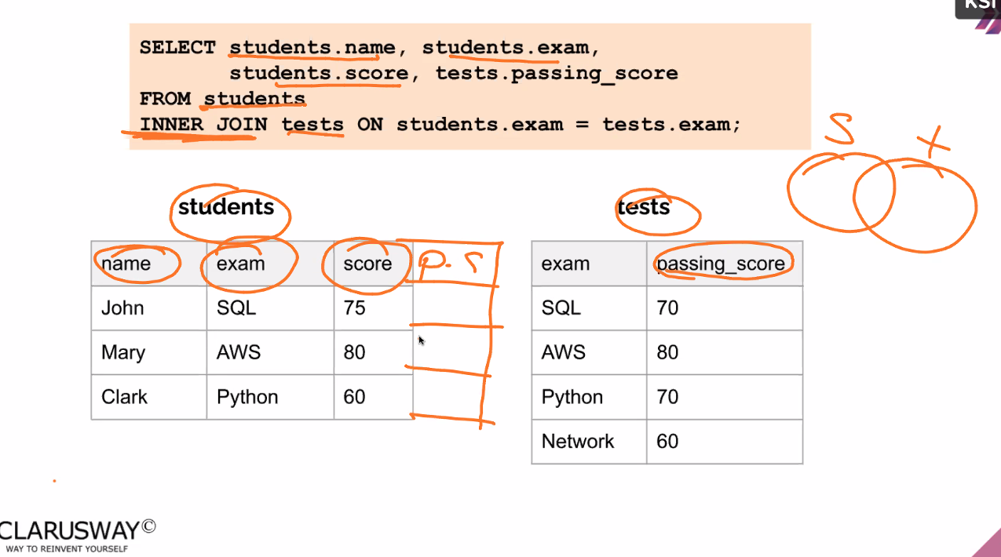

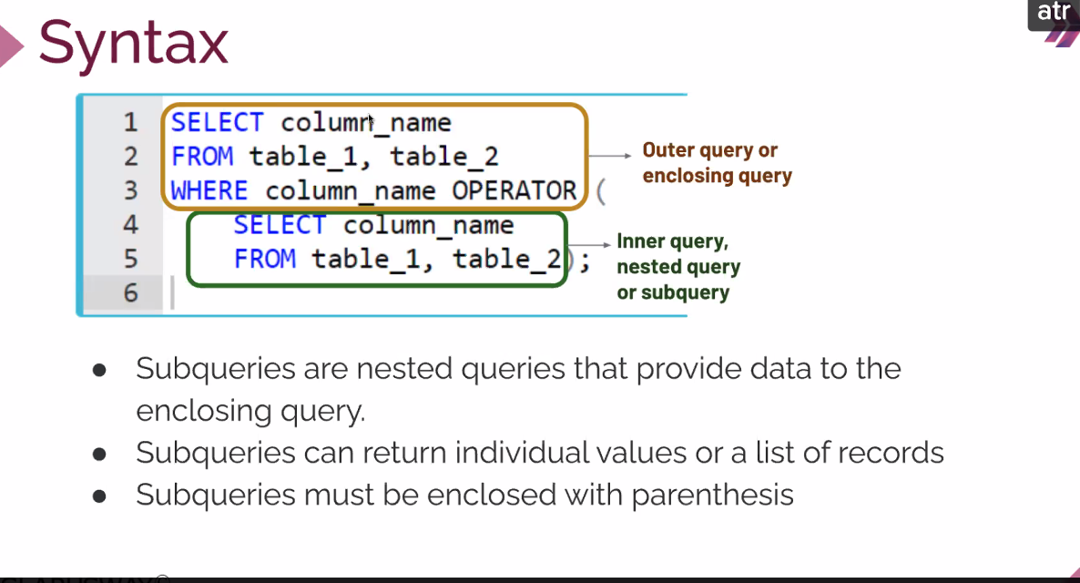

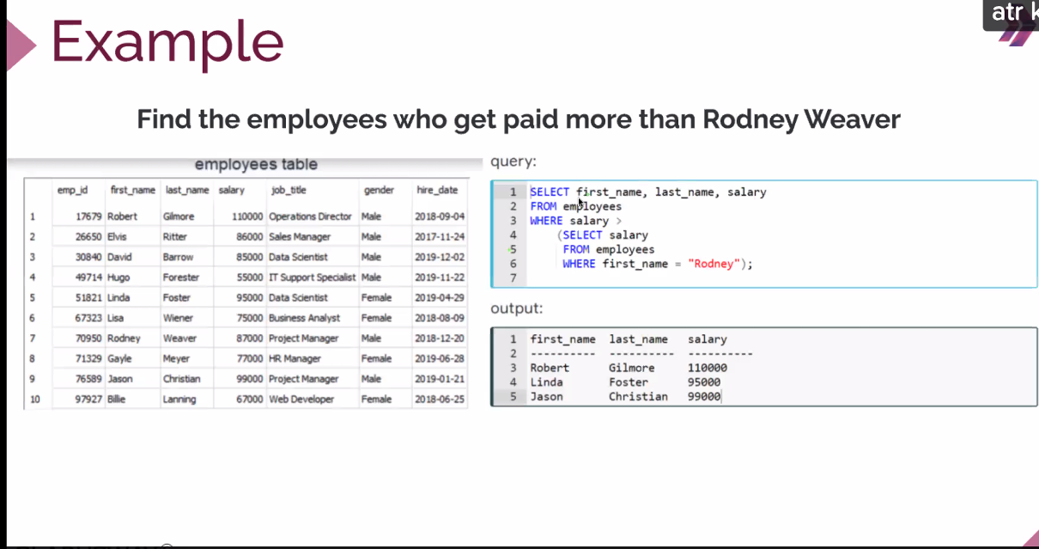

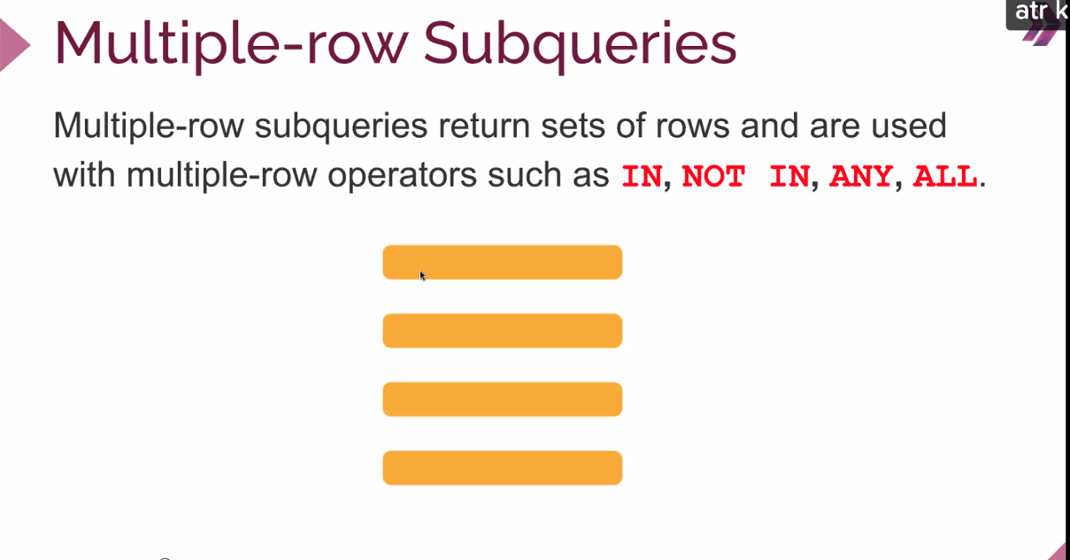

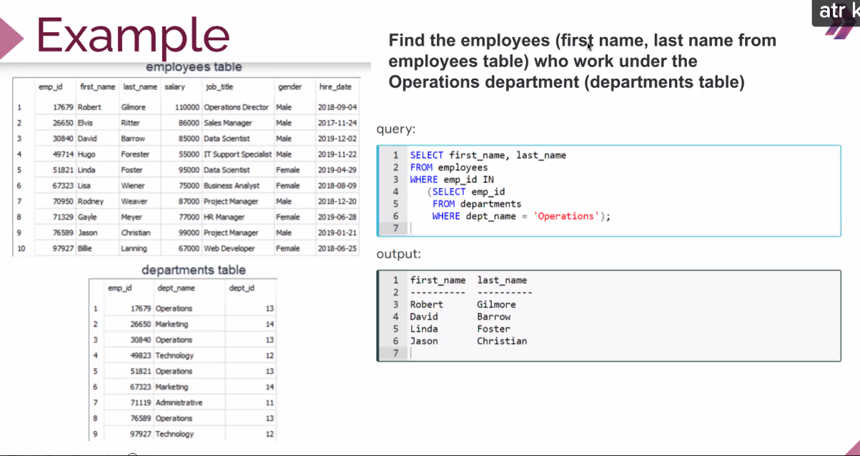

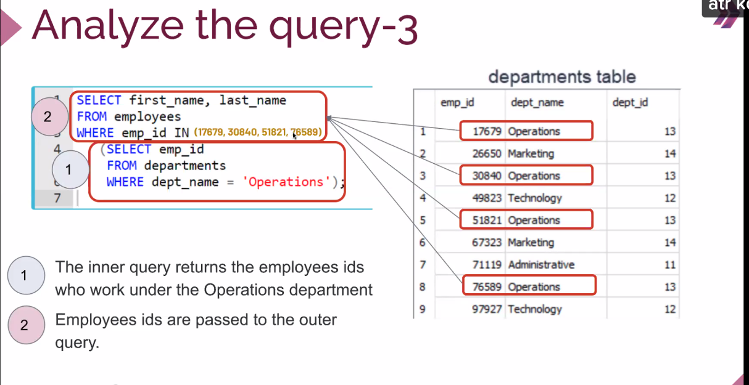

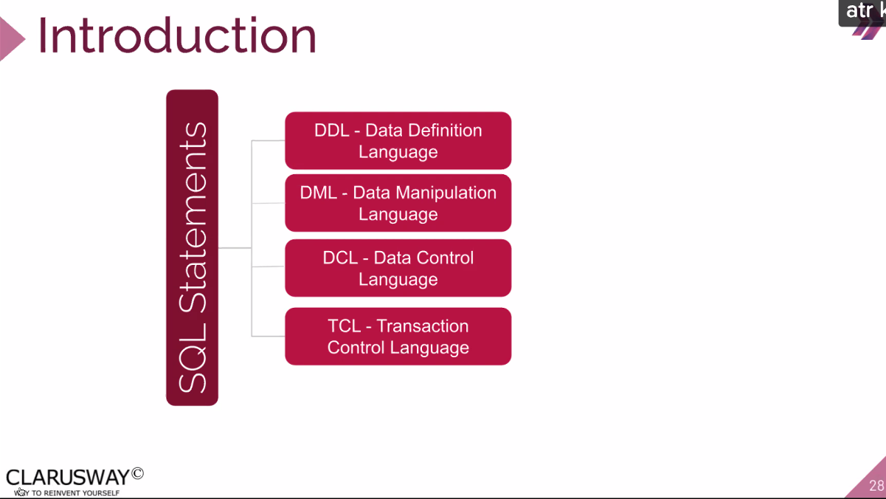

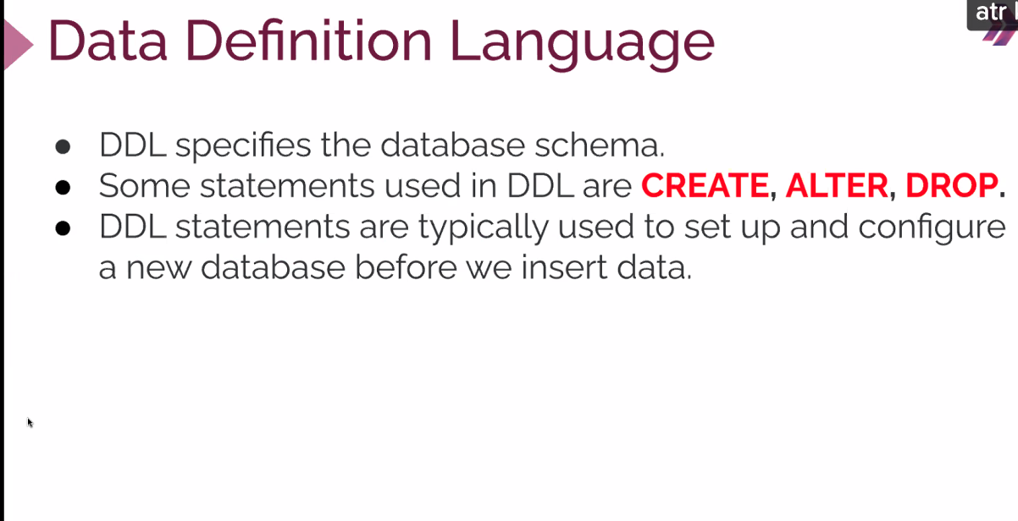

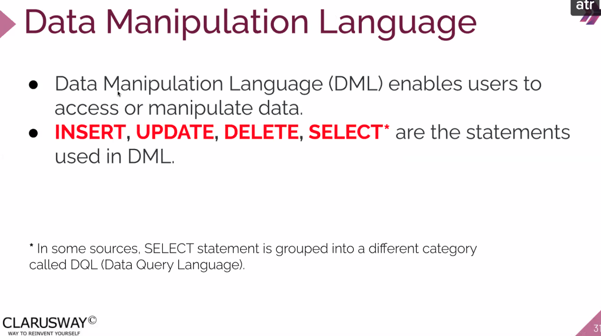

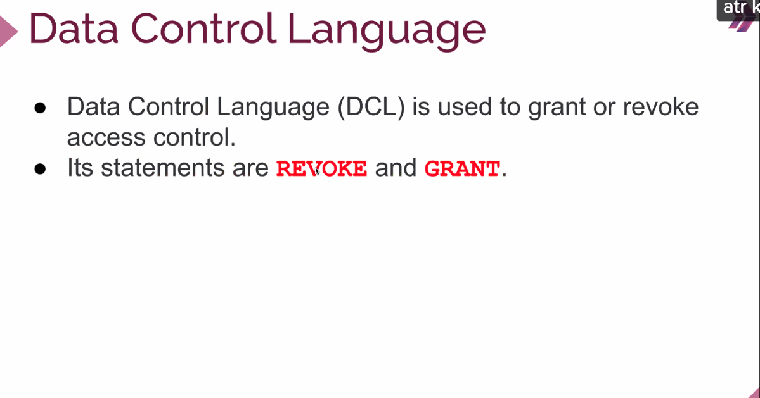

Yetki verme ve alma komuru revore and grant

